Tết hàn thực tại trường mầm non Cự Khối
Thân em vừa trắng lại vừa tròn
Bảy nổi ba chìm với nước non
Rắn nát mặc dầu tay kẻ nặn
Mà em vẫn giữ tấm long son
Với phong tục xa xưa ,Ngày 3/3 âm lịch hàng năm hay còn gọi là ngày tết Hàn Thực. Mọi người cùng nhau làm bánh trôi, bánh chay để cúng ông bà tổ tiên mong muốn 1 năm thuận hòa.
Bánh trôi làm từ bột gạo nếp trắng ngần, tròn tròn to nhỏ được làm từ đôi bạn tay nhỏ xíu của các bạn nhỏ trường mầm non Cự khối.
Ba mẹ hãy xem các khoảng khắc đẹp của các con tại trường nhé!
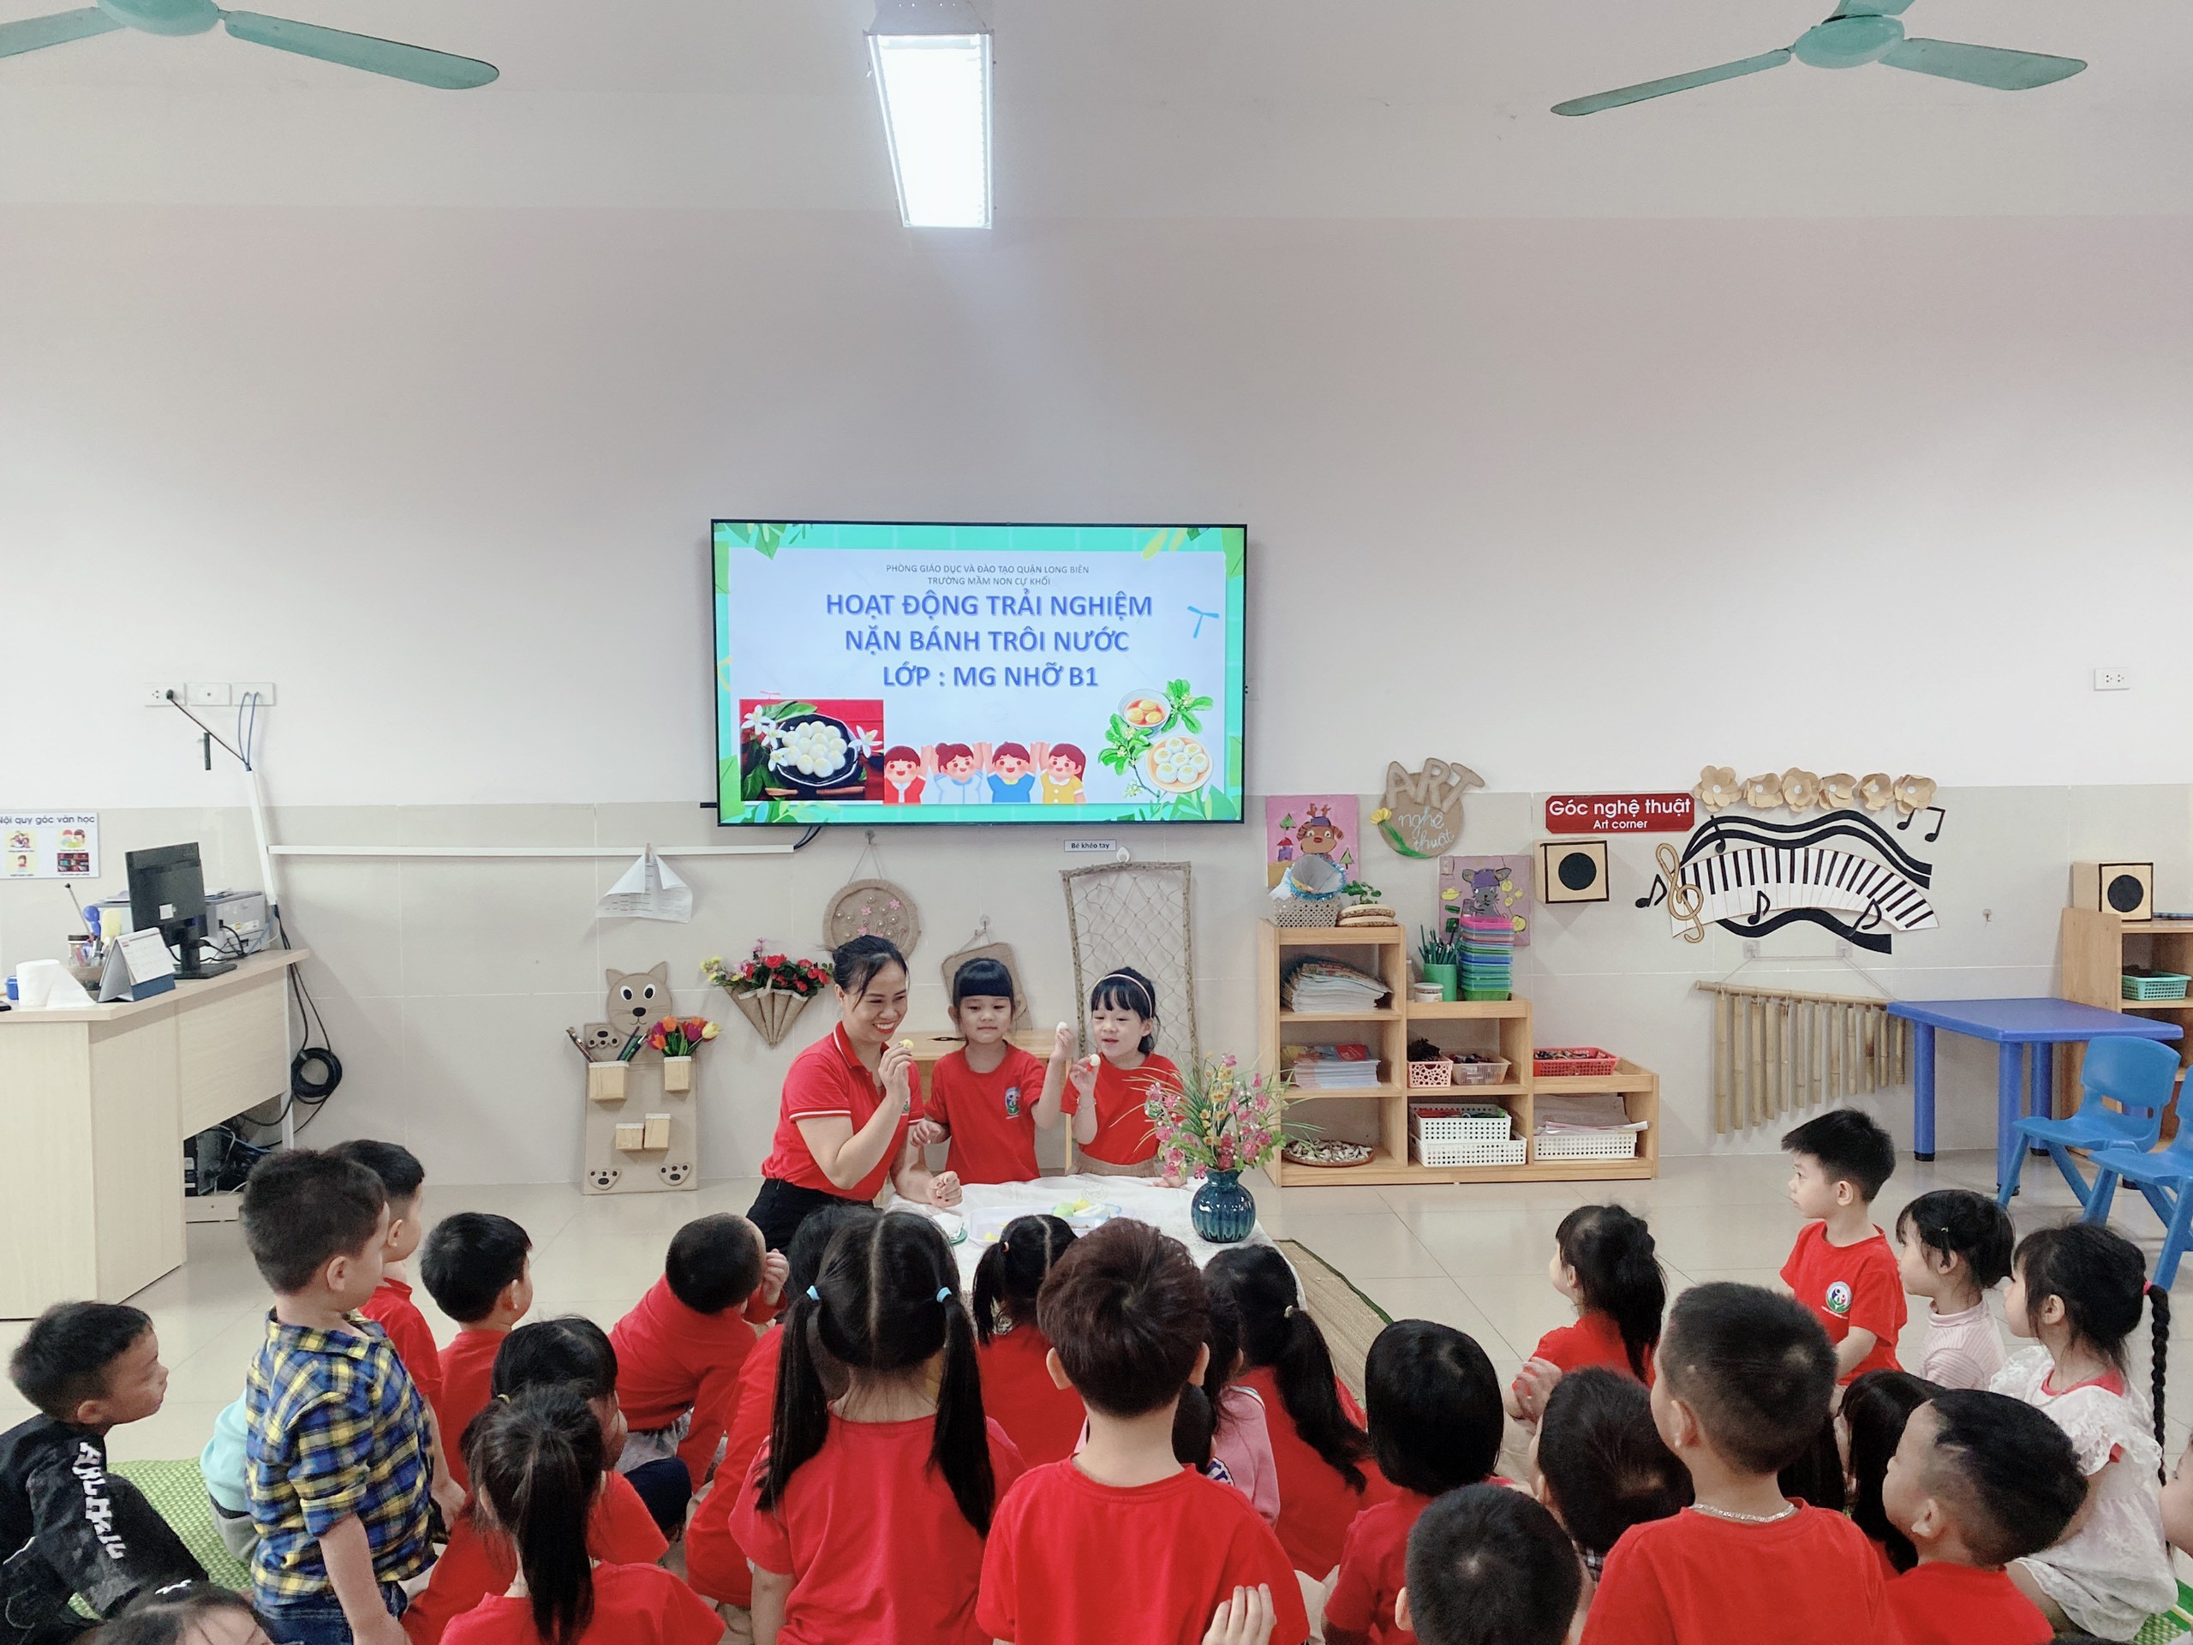
Lớp mẫu giáo nhỡ B1

Lớp nhà trẻ D2
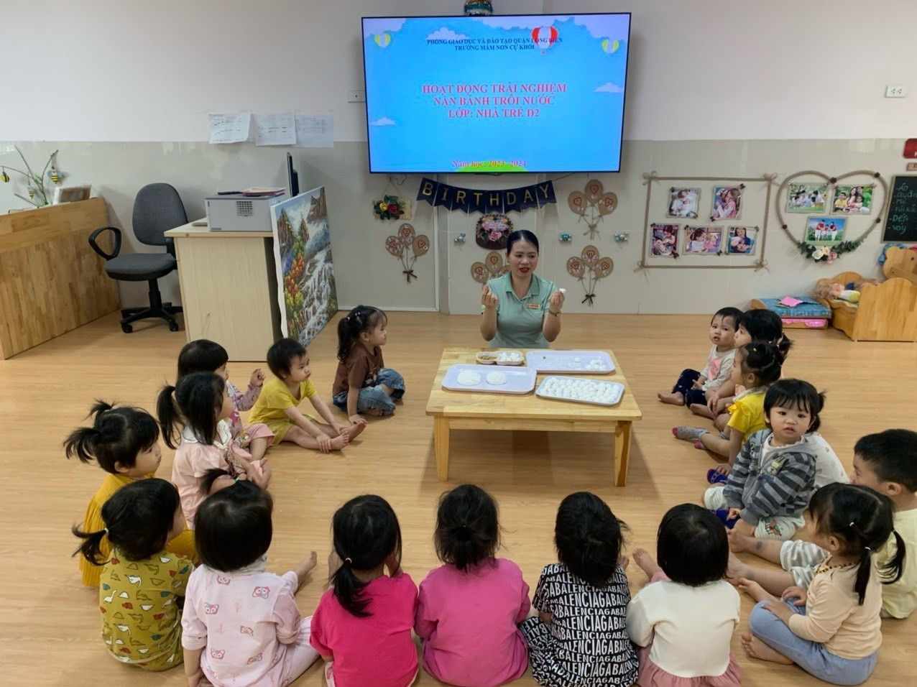
Lớp nhà trẻ D1
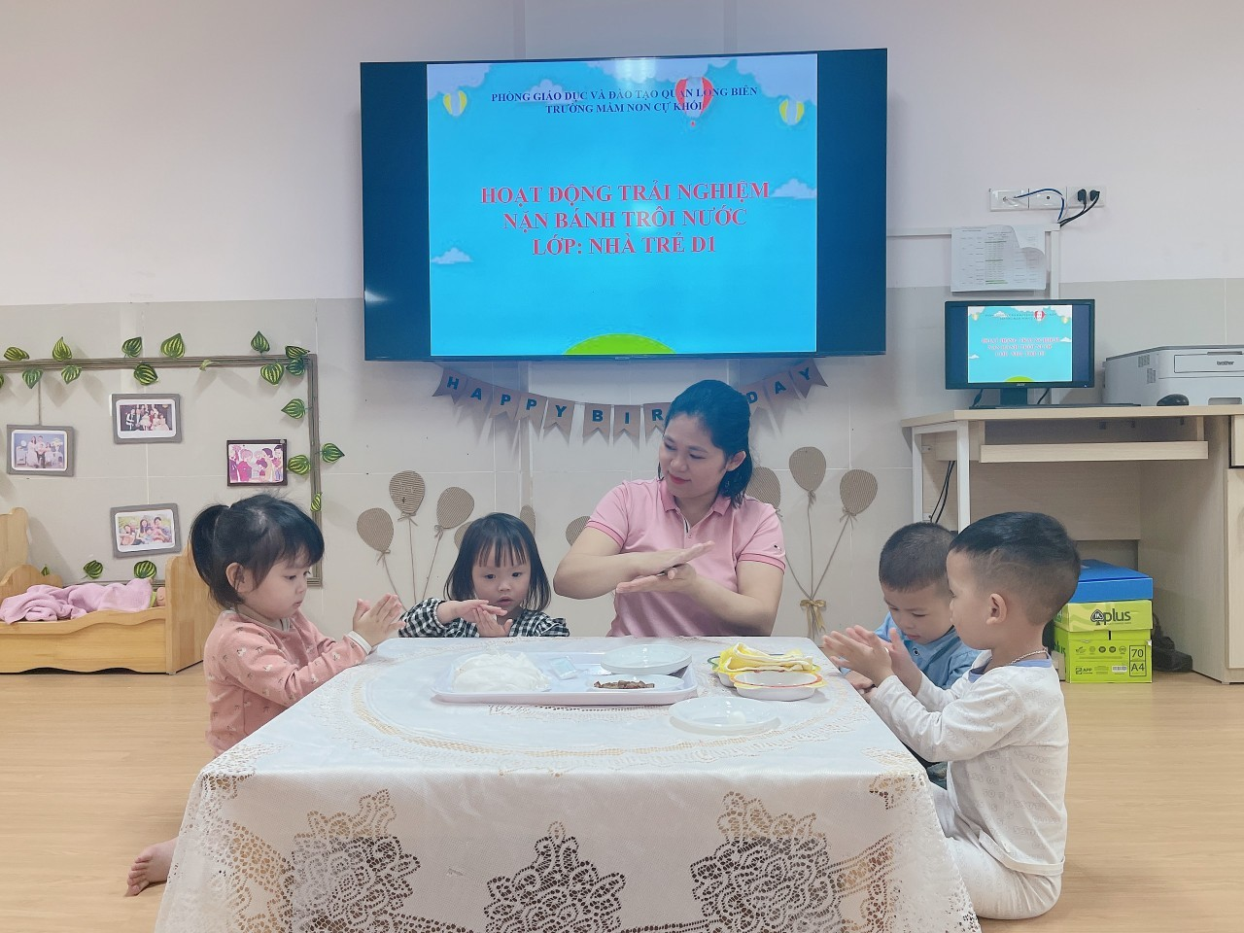
Lớp mẫu giáo lớn A2
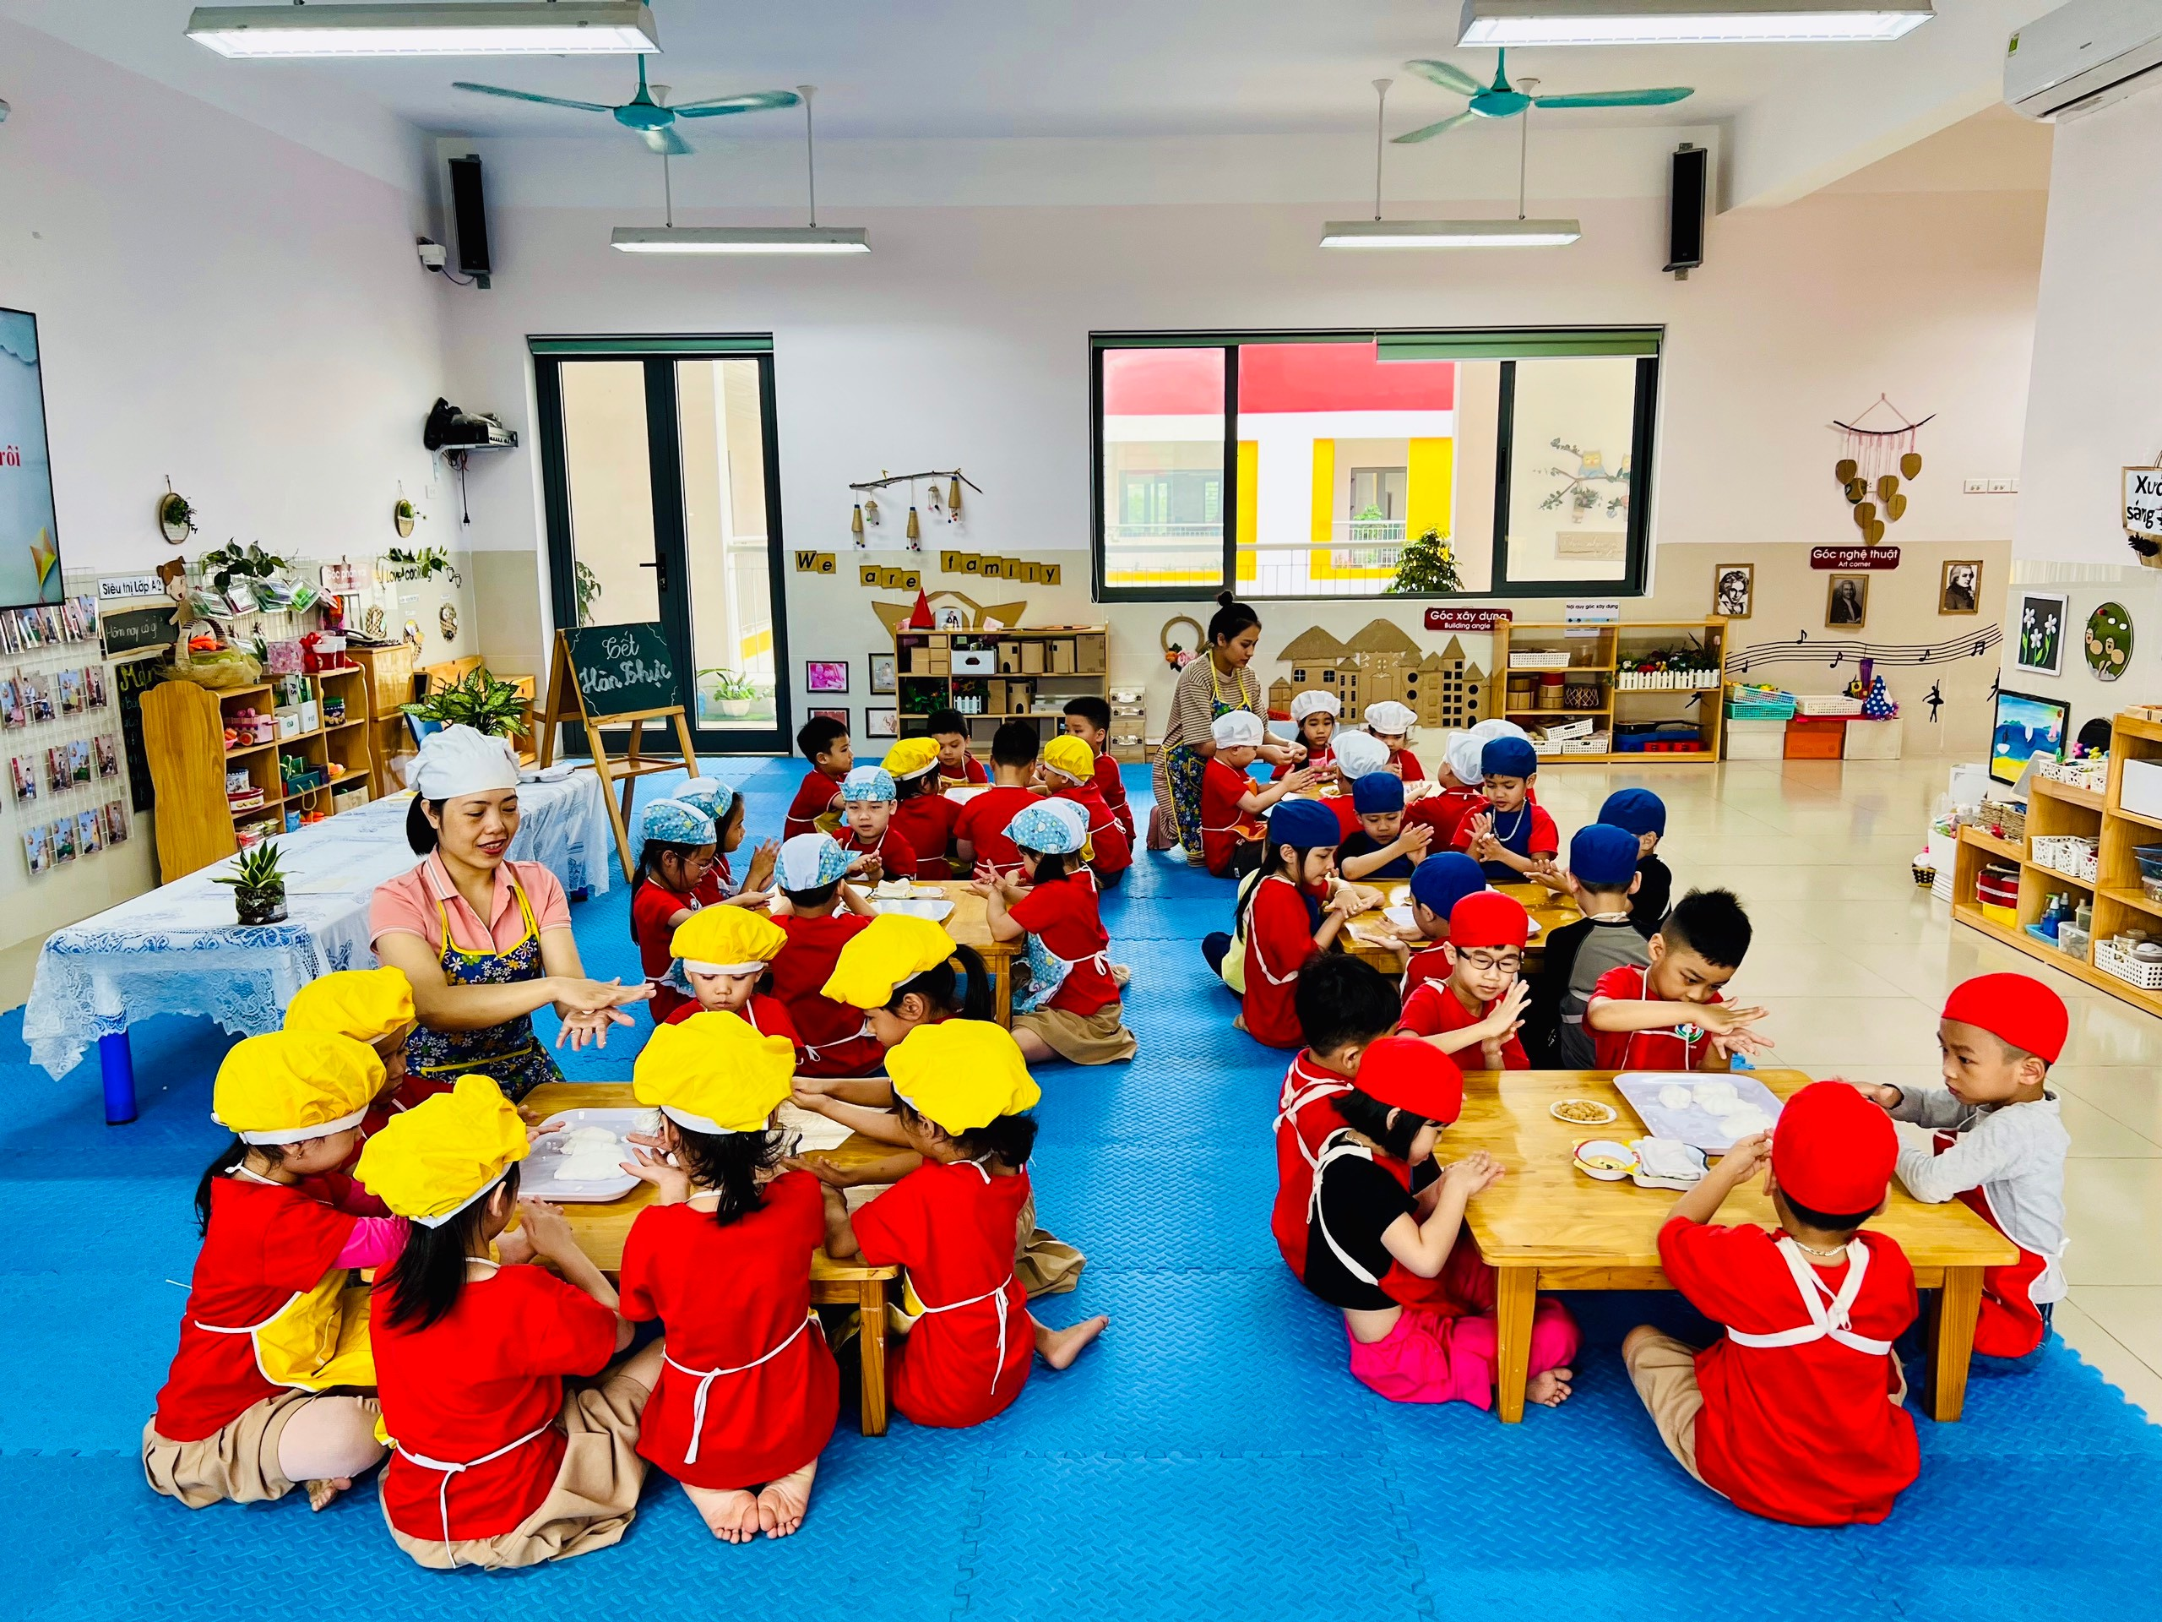
Lớp mẫu giáo bé C1
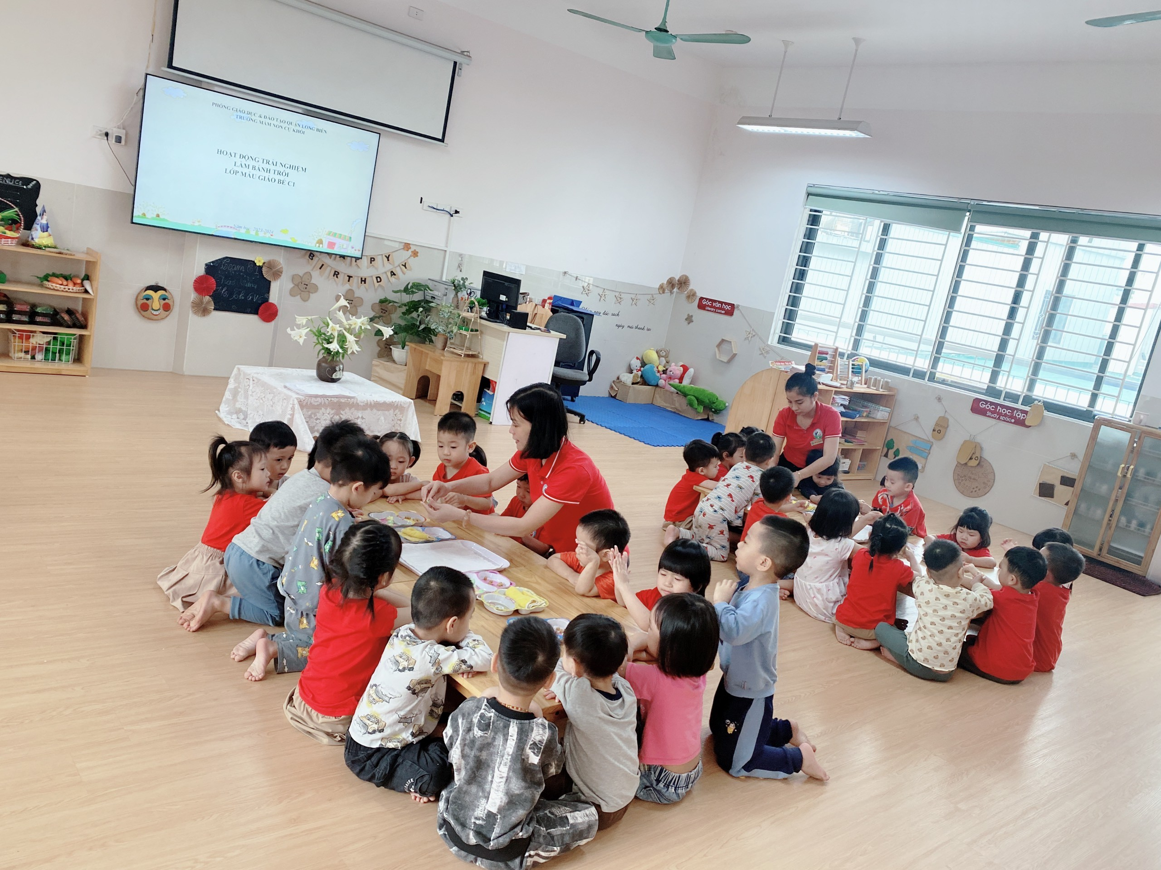
Lớp mẫu giáo bé C3
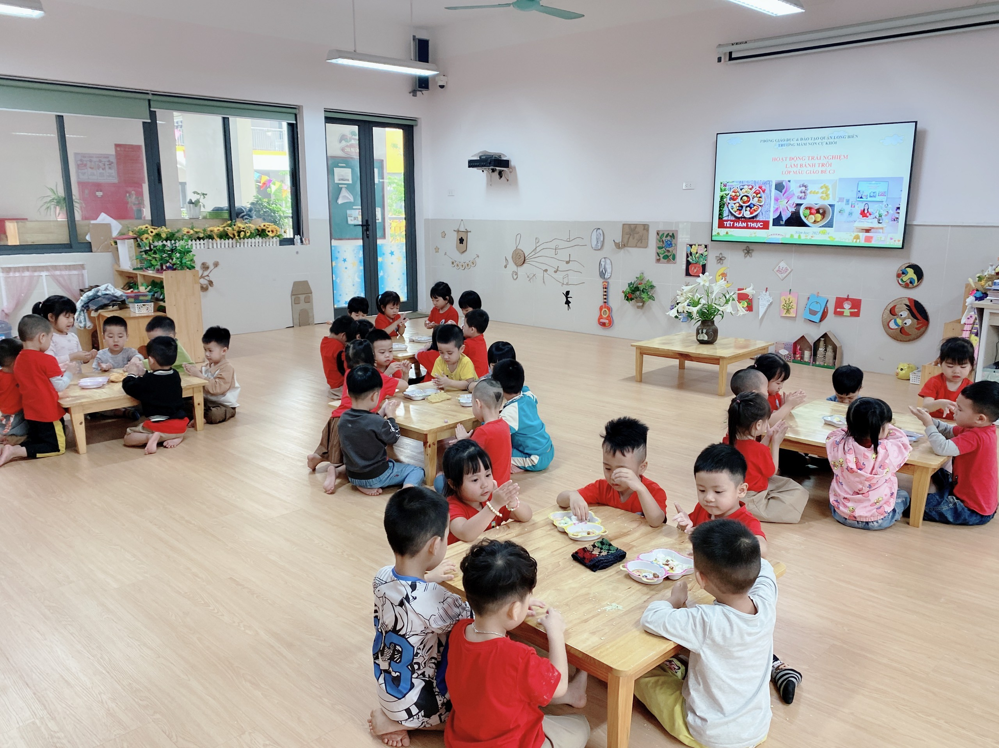
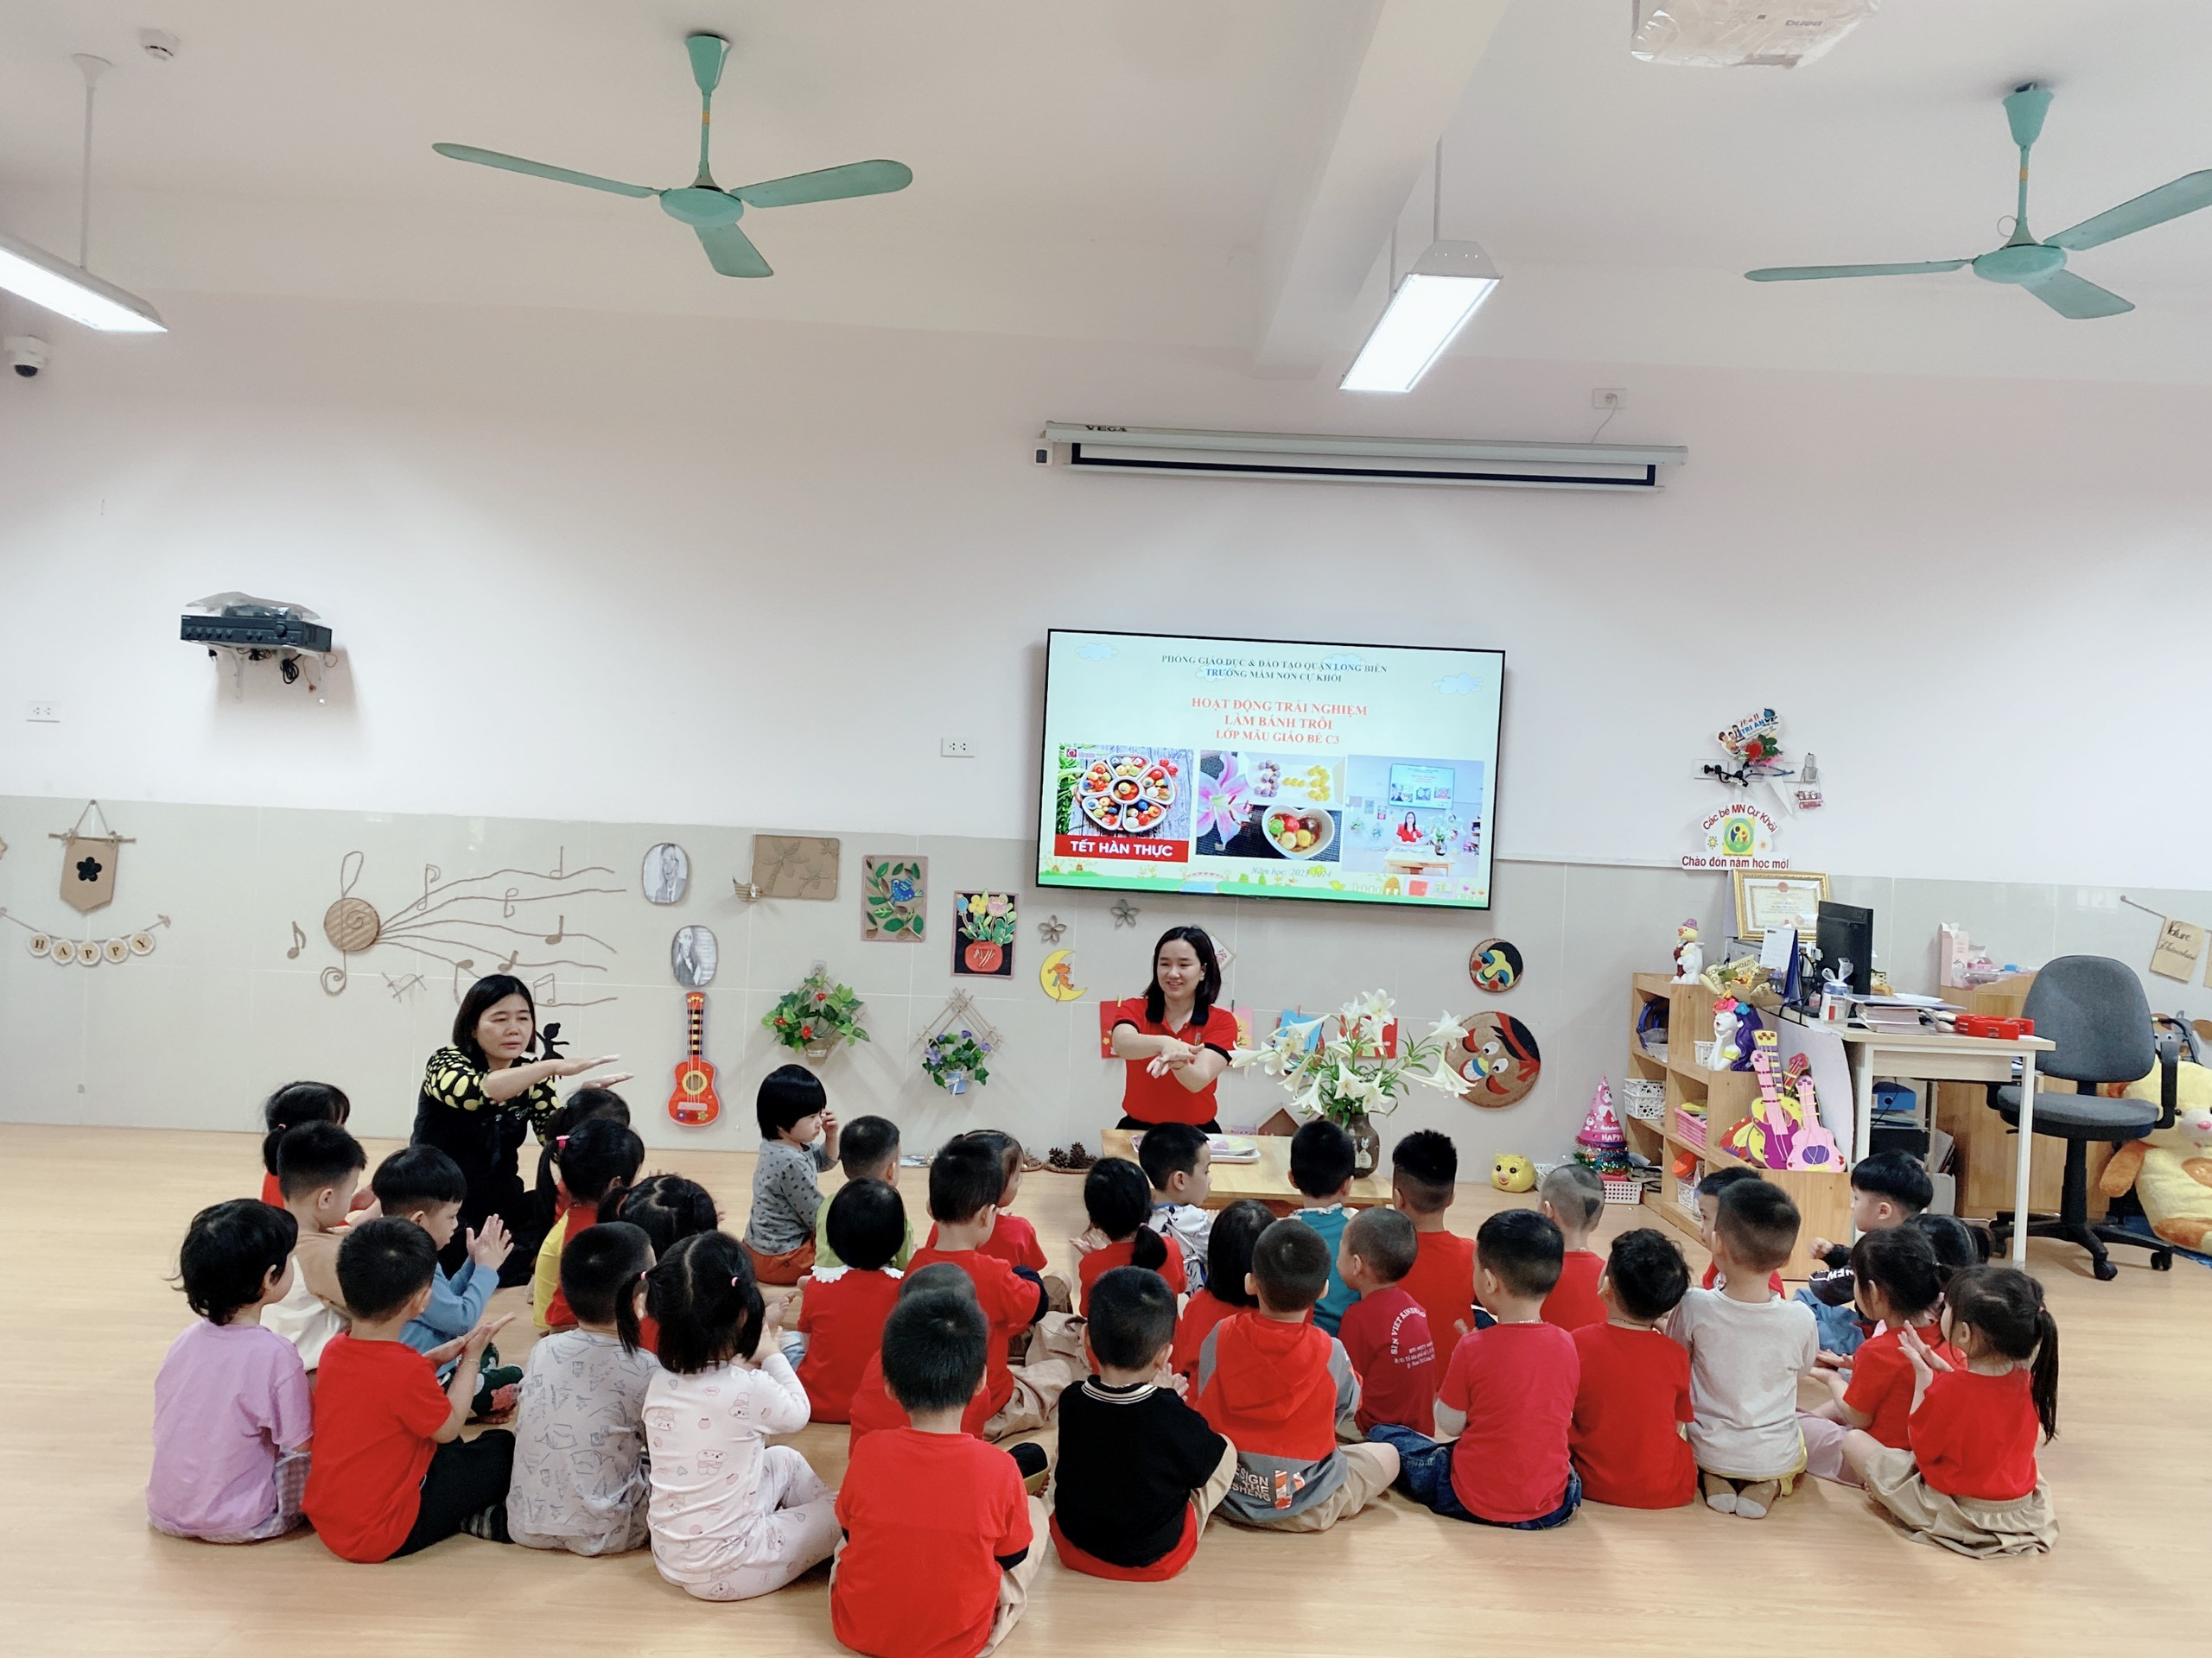
Lớp mẫu giáo lớn A4
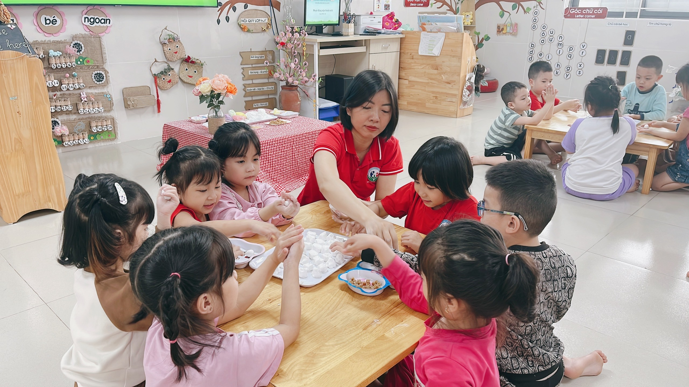
Lớp mẫu giáo lớn A1
